Setting trochę sredniowieczny.
Jestescie straznikami miejskimi w malym miescie N.
Sluzy 10 straznikow. (9 + komendant Heniek)
Ale wasza ekipa to 4 osoby
Pod miastem znajduje się siec kanałów, gdzie kryja się bandyci. (Nie ma ich wielu – jeśli zejdziesz do podziemi prędzej napotkasz potwory).
Straznikow jest zbyt niewielu, żeby oczyscic kanały z bandytow i potworow.
8-12 lat razem służycie. 5 lat temu jeden z waszych kolegów zginal na sluzbie, ale poza tym kilku innych straznikow odnoslo obrażenia w walce z goblinami i koboldami wychodzącymi z kanałów. Zabity strażnik zginal z ręki wielkiego trolla. Potem trolla dorwano i ubito.
Glownie patrolowanie ulic, ale jak trzeba to dochodzenia krymilane i sporadyczne wizyty w kanałach.
Kilka razy udało się dorwać w kanałach złodziei, czy mordercow.

Postać gracza: Straznik miejski - Spiskowiec
Tło:Dwadzieścia lat temu, bogaty i wpływowy kupiec Haselbach doprowadził twoja rodzine do finansowej ruiny. Zamiast cieszyć się beztroskim życiem młodego arystokraty, musiales isc do pracy – podjąć służbe w Straży Miejskiej. Życie wymusiło na tobie ukrywanie głębokiej urazy.
Wydarzenie:Podczas jednej z patroli, natknąłeś się na kobolda z poprzednich wydarzeń (Kobold ma blizne na lewym policzku).. Udało się go schwytać, choć szamotał się, próbując się wyrwać. W trakcie zatrzymania uszkodził twój mundur.
Decyzja:Zamiast aresztować go tradycyjnie, zdecydowałeś się na podstęp. Zaproponowałeś koboldowi układ — ma zabić Haselbacha, a ty pozwolisz mu odejść wolno.
Konsekwencje:Tego samego dnia kobold zdołał zrealizować zlecenie i zabić Haselbacha. Mimo że był zauważony i rozpoznany, uciekł w kanały.
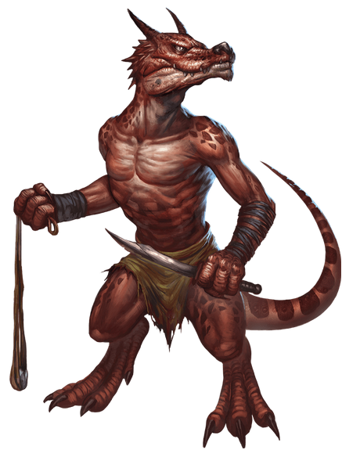

Czesc I – przesłuchanie
Wzywa was komendant Heniek i robi taka odprawę.
Napadnieto i próbowano zabić córkę kowala – zezowata Zuze Kowalska.
Napastnik to ewidentnie Kobold – czerwona skora, gdzieniegdzie luskowata.
Gdy Zuza w srode wieczorem poszla wylac pomyje do sciekow, przy kracie napadl ja kobold. Zranil dziewczyne w lewa reke nozem, ale udało jej się uciec (była niedaleko domu).
Wasi koledzy (oddzial Marcina)aresztowali 2 podejrzanych typow.

Podejrzani jegomoście to KOBOLDy Andrzej (1.70m) i Maciek (1.90m). Obaj maja duza blizne od ciecia na lewym policzku (Maciek trochę mniejsza)
Teraz wy musicie ich przesluchac. Za pol godziny przyjdzie Zuza.
PS można stosować przemoc podczas przesluchan – to swiat fantasy.

Zuza (jest zezowata, zawsze patrzy w bok)
Obojetnie jakiego jej pokazać, zawsze go rozpozna.
Jeśli gracze nie przymusza, zeby Zuza wskazała 1 napastnika, zrobi to komendant Heniek.
W ciągu 1 h przychodzi sędzia do aresztu.
Krótki proces.
Rozpoznany zostaje stracony.

Drugi zostaje wypuszczony.
Wychodzi tez Zuza.
Ledwie wyszla, slychac jej krzyk.
Jeśli gracze wybiegną, zobaczą, ze wypuszczony kobold zabil Zuze i uciekl do sciekow.
Jeśli nie wyjdą, zboacza to ludzie.
Jeśli będą gonic nie zlapia – wejdą do sciekow, zawalczą ze szczurami lub pajakiem, a potem gaz zacznie ich dusic
Wroca – zjeba od komendanta Henryka i koniec.
Cale miasto ma zalobe po Zuzie, bo kowal był ceniony….

Czesc II

Mijaja 2 lata

No i wlasnie zamordowano kupca Haselbacha

Komendant Heniek wzywa wszystkich na odprawę.

Niech gracze rzuca K6, zaczynając od gracza-mordercy.
Bez względu na wynik rzutu, Heniek opieprza gracza-morderce za urwany guzik z munduru.
Każdy, kto wyrzucil to samo co gracz, dostaje te opieprz za poplamiony mundur.

Tym razem maja wejść do sciekow i zrobić tam rzeznie – zabić wszystko, az napotkają tego kobolda. W razie wątpliwości czy to na pewno ten – zabić.n

Znajduja Kobolda
Kobold mówi, ze gracz-bandyta go wynajal i pokazuje guzik z jego plaszca

Komu uwierzą gracze?

